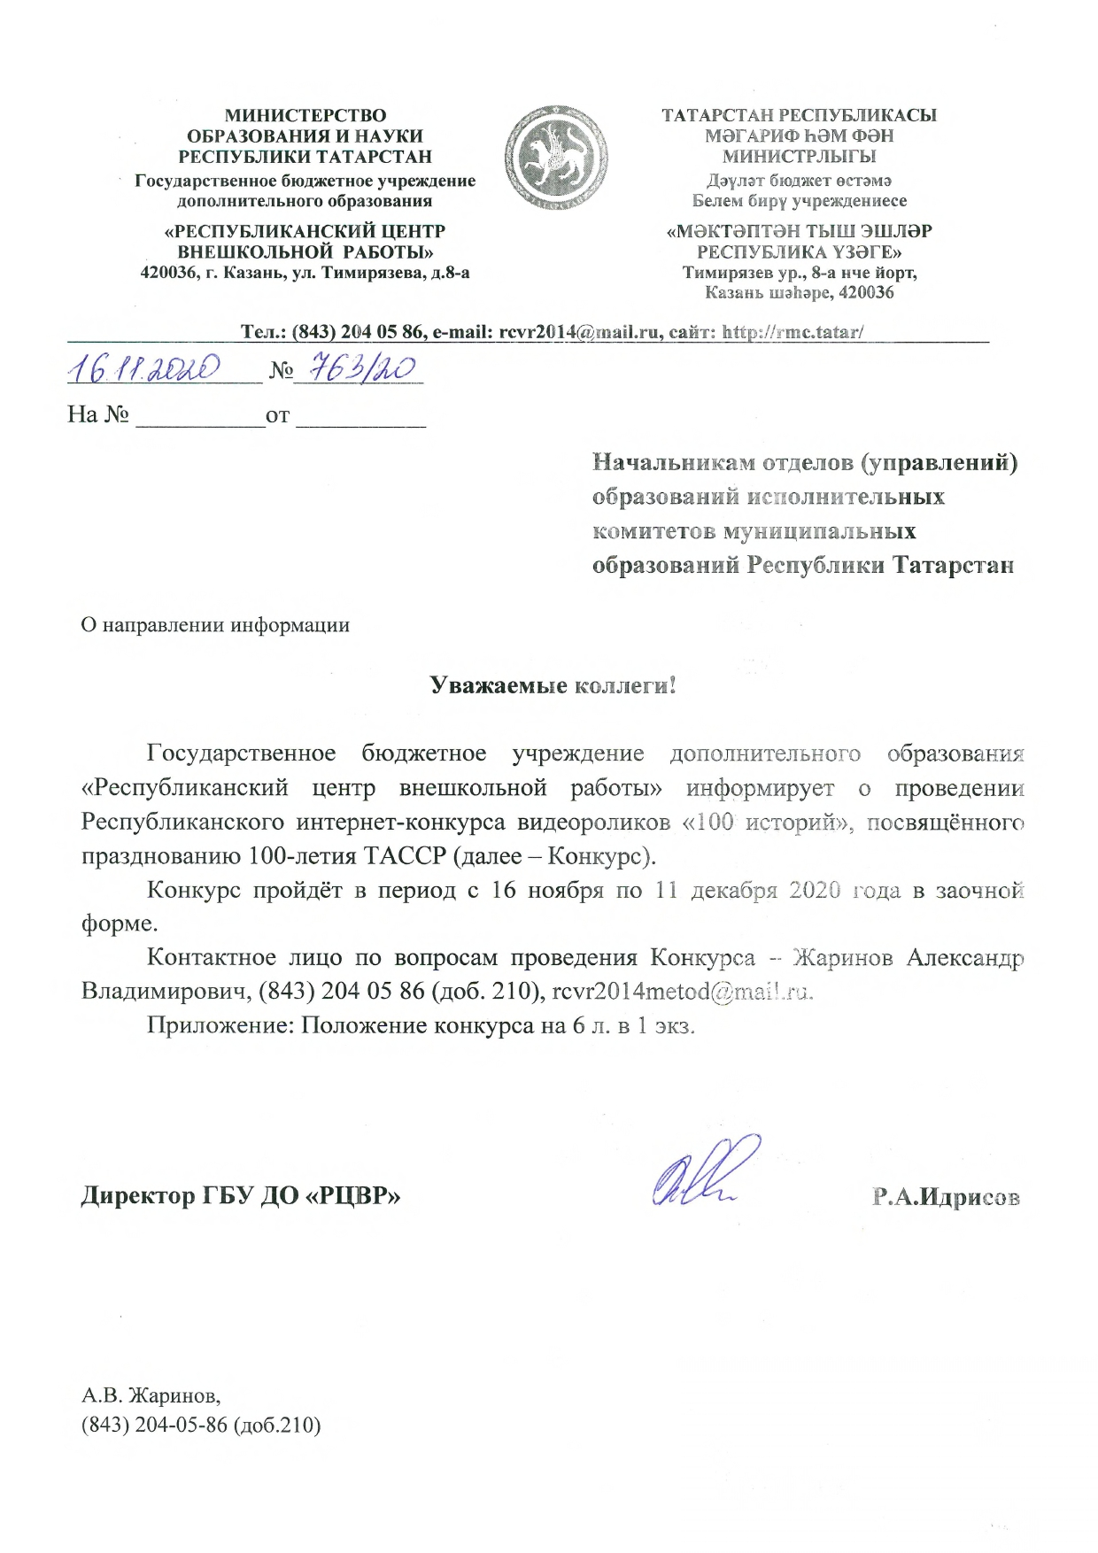
Утверждено
приказом ГБУ ДО «РЦВР»
№ 252
от «12» ноября 2020 г.

Положение
о проведении Республиканского интернет-конкурса видеороликов
«100 историй», посвящённого празднованию 100-летия ТАССР
- Общие положения

  - Положение о проведении Республиканского интернет-конкурса видеороликов «100 историй», посвящённого празднованию 100-летия ТАССР (далее соответственно – Положение, Конкурс) определяет цель и задачи, сроки и условия проведения Конкурса.
1.2. Приоритетными направлениями Конкурса в 2020 году являются темы, направленные на патриотическое воспитание и празднование 100-летия образования Татарской АССР.
- Организаторы Конкурса

  - Организатором Конкурса является Государственное бюджетное учреждение дополнительного образования «Республиканский центр внешкольной работы» (далее – Организатор).
  - Общее руководство по подготовке и проведению Конкурса осуществляет организационной комитет (Приложение 1), который:
- утверждает порядок и сроки проведения Конкурса;
- утверждает состав жюри, при необходимости формирует отдельные рабочие группы и приглашает независимых экспертов;
- оформляет документацию Конкурса.
  - Жюри Конкурса:
- осуществляет экспертную оценку конкурсных материалов, поступивших на Конкурс;
- определяет победителей Конкурса в номинациях по всем возрастным группам и представляет их на утверждение в организационный комитет;
- принимает решение об учреждении специальных номинаций и присуждении дополнительных призов.
  - Решения жюри оформляются протоколом.
  - Решения жюри окончательны и не подлежат изменению.

- Цель и задачи Конкурса

  - Цель Конкурса – стимулирование гражданско-патриотического, а также нравственного воспитания обучающихся образовательных организаций Республики Татарстан.
  - Задачи Конкурса:
- обобщение и развитие знаний обучающихся Республики Татарстан об истории образования Татарской АССР;
- популяризация современных достижений Республики Татарстан;
- воспитание любви и бережного отношения к родному краю;
- создание механизмов вовлечения обучающихся в активную социальную жизнь региона.

- Участники Конкурса

  - К участию в Конкурсе приглашаются обучающиеся образовательных организаций и организаций дополнительного образования Республики Татарстан в возрасте от 8 до 17 лет.
  - Возрастные категории Конкурса:
- 8-11 лет (1 группа);
- 12-14 лет (2 группа);
- 15-17 лет (3 группа).
  - Конкурс предполагает только индивидуальное участие.

- Требования к конкурсной работе:

  - На Конкурс принимаются видеоролики в соответствие с выбранными номинациями.
  - Требования к видеоролику:
- максимальная продолжительность видеоролика – не более 2 минут;
- участие в видеоролике участника конкурса – обязательно;
- использование при монтаже и съёмке видеоролика специальных программ и инструментов – на усмотрение участника;
- музыкальное сопровождение видеоролика – на усмотрение участника.

- Номинации и критерии оценки Конкурса

  - Номинации Конкурса:
- «История становления ТАССР»;
- «100 удивительных мест Татарстана»;
- «100 знаменитых личностей Татарстана»;
- «100 добрых дел»;
- «Современные достижения Татарстана».
  - Критериями оценки Конкурса:
- соответствие материла заявленной номинации Конкурса;
- креативный подход;
- литературная грамотность;
- выразительность и эмоциональность отражения темы;
- художественное и техническое исполнение работы;
- соблюдение условий участия и публикации (использование хештегов, информационного текста).
  - Максимальная оценка – 30 баллов (до 5 баллов по каждому критерию).
  - Победители и призеры Конкурса выявляются по итогам оценки работ, набравших максимальное количество баллов.
- Сроки проведения Конкурса

  - Конкурс проводится с 16 ноября по 11 декабря 2020 года и включает следующие этапы:
1 этап «прием заявок» – с 16 по 30 ноября 2020 года.
2 этап «оценка работ» – с 1 по 7 декабря 2020 года.
3 этап «подведение итогов» – с 8 по 11 декабря 2020 года.
  - Конкурс проводится в заочной форме.

- Порядок проведения и требования к работам Конкурса

  - С 16 по 30 ноября 2020 года участнику необходимо:
- заполнить заявку на участие в Конкурсе на Единой информационно-конкурсной платформе «Панорама» https://panorama.tatar/.
- подписаться на официальный аккаунт Организатора Конкурса в социальной сети «Инстаграм» - https://www.instagram.com/rcvr_rt или @rcvr_rt.
- опубликовать в социальной сети «Instagram» видеоролик по выбранной номинации Конкурса с обязательным использованием хештегов #100историйТАССР #100летТАССР #детиТатарстан #РЦВР #МОиНРТ. Пост должен содержать видеоролик, а также информационный текст, в котором необходимо отразить: ФИО автора, возраст, муниципальное образование, наименование образовательной организации и номинацию.
- направить отчет через онлайн-форму: https://docs.google.com/forms/d/1_UwV6MmgtUixZZxIq-Ds4vyi-0Fv9mey6l9qlVjPubg/edit?usp=sharing.
  - С 1 по 7 декабря 2020 года конкурсные работы проходят оценку жюри Конкурса.
  - Состав жюри Конкурса формируется из членов организационного комитета Конкурса, а также из числа специалистов ГБУ ДО «Республиканский центр внешкольной работы».

- Порядок подведения итогов Конкурса

  - С 8 по 11 декабря 2020 года по поступившим конкурсным работам определяются победители и призеры в каждой возрастной группе участников Конкурса.
  - Результаты Конкурса размещаются на сайте Организатора - Республиканский модельный центр дополнительного образования детей Республики Татарстан https://rmc.tatar.ru.
  - Электронный диплом участника направляется всем конкурсантам на электронные почты указанные в отчете (онлайн-форма).
  - Победители в каждой номинации будут награждены электронными дипломами I, II и III степени.
  - Победители в каждой номинации будут награждены бесплатной путёвкой на профильную смену отдела социально-педагогической направленности ГБУ ДО «Республиканский центр внешкольной работы».
  - В случае невозможности определения победителя в одной из номинаций жюри объявляет о том, что награда в данной номинации не присуждается.
  - Жюри Конкурса вправе учредить дополнительные номинации, специальные призы Конкурса.
  - Жюри Конкурса не предоставляет письменных или устных объяснений своего решения по конкурсным работам, заявленных на Конкурс.
  - Результаты проведения Конкурса являются окончательными и не подлежат пересмотру.

- Заключительные положения

  - Вопросы, не отраженные в настоящем Положении, решаются Оргкомитетом Конкурса, исходя из своей компетенции, в рамках сложившейся ситуации и в соответствии с действующим законодательством Российской Федерации.
  - Принимая участие в Конкурсе, участники обязуются указывать точные и актуальные (достоверные) данные.
  - Принимая решение об участии в Конкурсе, участник тем самым подтверждает согласие с тем, что любая добровольно предоставленная им информация, в том числе персональные данные участника, может обрабатываться организатором, его уполномоченными представителями в целях проведения Конкурса и выполнения организатором обязательств в соответствии с настоящими Положением, без получения дополнительного согласия от участника и без уплаты ему какого-либо вознаграждения за это. Участники понимают и соглашаются с тем, что персональные данные, указанные ими для участия в Конкурсе, будут обрабатываться Организатором всеми необходимыми способами в целях проведения Конкурса и дают согласие на обработку при принятии настоящих правил, как это предусмотрено настоящими Положением.
  - Участие в Конкурсе подтверждает факт предоставления участником Организатору согласия на обработку персональных данных в целях проведения Конкурса. Обработка персональных данных будет осуществляться Организатором с соблюдением принципов и правил, предусмотренных Федеральным законом РФ № 152-ФЗ от 27 июля 2006 г. «О персональных данных».
- Контактная информация

  - Организационный комитет Конкурса расположен по адресу: г. Казань, ул. Тимирязева, 8а (Государственное бюджетное учреждение дополнительного образования «Республиканский центр внешкольной работы»), кабинет №3.
  - Контактное лицо: Жаринов Александр Владимирович, методист отдела социально-педагогической направленности ГБУ ДО «Республиканский центр внешкольной работы», (843) 204-05-86 (доб.210), rcvr2014metod@mail.ru.

Приложение 1

Организационный комитет Конкурса

№ | ФИО члена | Должность
 | Аида Зуфаровна Халикова | заместитель директора по проектному управлению и внешним коммуникациям государственного бюджетного учреждения дополнительного образования «Республиканский центр внешкольной работы»
 | Ольга Владимировна Цыганова | заместитель директора по программно-методическому развитию государственного бюджетного учреждения дополнительного образования «Республиканский центр внешкольной работы»
 | Светлана Евгеньевна Пономарева | заведующий отделом социально-педагогической направленности государственного бюджетного учреждения дополнительного образования «Республиканский центр внешкольной работы»
 | Александр Владимирович Жаринов | методист отдела социально-педагогической направленности Государственного бюджетного учреждения дополнительного образования «Республиканский центр внешкольной работы»
 | Светлана Евгеньевна Портнова | методист отдела социально-педагогической направленности Государственного бюджетного учреждения дополнительного образования «Республиканский центр внешкольной работы»

